区外の住所地特例対象施設へ入所(入居)される方へ
～ 介護保険の手続きについて ～

区外の住所地特例対象施設※₁に入所（入居）し施設所在地へ住所を変更した場合は、住所地特例※₂が適用され、引き続き練馬区の被保険者となります。
この場合、介護保険について以下の手続きが必要です。

同封の「介護保険 住所地特例 適用・変更・終了届」を介護保険課へご提出してください。
なお、下記QRコードよりオンラインで届出をご提出いただくことも可能です。
必要な手続き

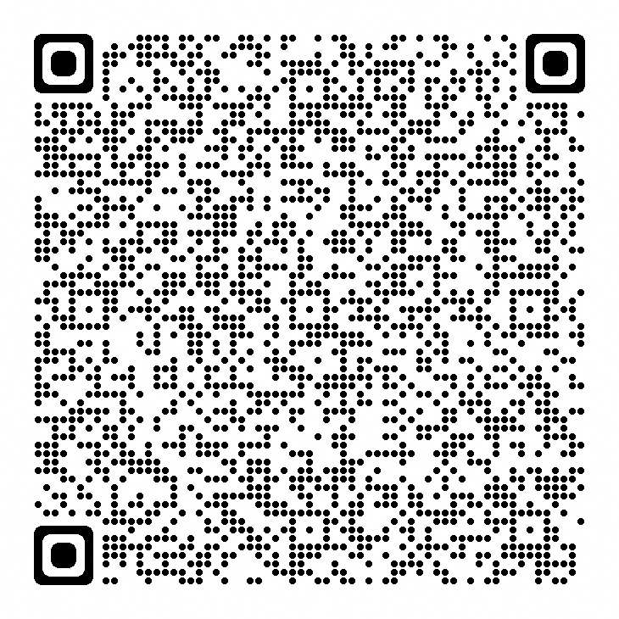
※オンライン申請には、申請者のマイナンバーカードおよびその署名用・利用者証明用電子証明書が必要です（代理人が申請する場合は、上記に加え本人の本人確認書類も必要です。）。また、マイナンバーカードを読み取る端末（ICカード読み取り可能なスマートフォン等）も必要です。

転入先の自治体で転入手続きを行っていただいた後、転入先自治体と練馬区との間での手続きが完了次第、練馬区から新しい介護保険被保険者証をお送りいたします。

※１…住所地特例対象施設
次の(1)～(3)が住所地特例対象施設です。
介護保険施設
介護老人福祉施設（特別養護老人ホーム）のうち地域密着型を除く
介護老人保健施設
介護医療院
特定施設
有料老人ホーム（介護専用型については地域密着型を除く）
軽費老人ホーム（A型、B型、ケアハウス）
サービス付き高齢者向け住宅（「状況把握・生活相談」サービスのみ提供を除く）
養護老人ホーム
※２…住所地特例
住所地特例とは、他区市町村の住所地特例対象施設に入所(入居)して、施設所在地に住所を変更した場合に限り、入所する前の住所地（練馬区）の被保険者資格が継続する制度です。
要介護認定の申請や介護保険料の納付、高額介護サービス費の支給等の介護保険に関する手続きを、引き続き練馬区に対して行っていただく必要があります。

お問い合わせ先
〒176-8501 練馬区豊玉北６丁目１２番１号
練馬区 介護保険課 資格保険料係
電 話 ０３－３９９３－１１１１（代表）

【記入例】

適用に○をしてください。

被保険者本人の氏名や生年月日
等をご記入ください。

届出人（記入者）の氏名や住所
等をご記入ください。

入所する前の練馬区での住所を
ご記入ください。

入所する（した）施設の住所や名称、入所（予定）年月日等をご記入ください。

業務欄です。
記入の必要はありません。

※要介護・要支援の認定を受けた方が介護保険のサービスを利用する際の減額制度について
(1)介護保険施設等へ入所時の居住費と食費の減額（介護保険負担限度額認定証）
入所した介護保険施設で自己負担となる居住費と食費が軽減されます。
(2) 生計困難者に対する利用者負担額の軽減（生計困難者に対する利用者負担額軽減確認証）
自己負担額（介護費、食費、居住費）が軽減される場合があります。

- 減額・軽減を受けるには、練馬区介護保険課へ申請が必要です（すでに受けている方は不要です）。
- 対象要件など、詳しくは練馬区介護保険課給付係（℡03－5984－4591）までお問い合わせください。
R6.2～

